סף אחד לכולם? לא בקאש סמנטי
סקירת המאמר היומית של איתי ומייק: 15.04.26, סקירה 602, 422 סקירות ל 1024
VCACHE: VERIFIED SEMANTIC PROMPT CACHING
קאש סמנטי הוא מנגנון שמחזיר תשובה שנשמרה בעבר גם עבור בקשה (פרומפט) שלא נוסחה בדיוק באותן המילים, אלא קרובה אליה מספיק מבחינה סמנטית. בכך הוא חוסך הרצות חוזרות של המודל, מצמצם את זמן ההשהיה (Latency) ומוזיל משמעותית את עלויות החישוב.
האם אי פעם תהיתם מדוע מנגנוני "קאש סמנטי" (Semantic Caching) מתקשים לספק תוצאות אמינות ועקביות בסביבות פרודקשן? הרי הרעיון לחסוך זמן ועלויות על ידי מחזור תשובות לשאילתות דומות נשמע אידיאלי. בסקירה של היום, נצלול למאמר שמצביע על כשל מערכתי בשיטות הקיימות: ההסתמכות על סף דמיון גלובלי ואחיד.
הכירו את vCache, פתרון חדשני שמציע לזנוח את "הסף האחיד" לטובת מנגנון למידה מותאם אישית לכל בקשה, תוך הבטחה מתמטית לשליטה בקצב השגיאות. הנה כל מה שאתם צריכים לדעת על הפתרון, היתרונות שלו, וגם על ה"אותיות הקטנות" מאחורי ההבטחה.
הבעיה היא שהפתרונות הקיימים עובדים לרוב עם סף דמיון קבוע . על הנייר, הרעיון פשוט: אם בקשה חדשה דומה מספיק לבקשה שכבר קיימת בקאש, מחזירים את התשובה הישנה. בפועל, סף גלובלי כזה הוא כלי גס מדי. אם קובעים אותו גבוה מדי, מפספסים "Cache hits" טובים; ואם קובעים אותו נמוך מדי, המערכת מתחילה להחזיר תשובות שגויות. בדיוק בנקודה הזאת נכנס לתמונה vCache, שמנסה להחליף את הסף הקבוע במנגנון קבלת החלטות מותאם ודינמי יותר. התוצאות מדווחות על שיפור דרמטי: עד פי 12.5 יותר Cache hits ועד פי 26 פחות שגיאות לעומת מודלי הבייסליין.
תמונה 3 במאמר אומרת הכל: רמת הדמיון הממוצעת עבור Cache hit נכון עומדת על 0.85, בעוד שעבור Cache hit שגוי היא עומדת על 0.84. כלומר, ההתפלגויות כמעט זהות לחלוטין, ולכן לא קיים סף גלובלי יחיד שיכול להפריד ביניהן בצורה אמינה. הנקודה החזקה אף יותר עולה מהחלק התחתון של אותו תרשים: הסף האופטימלי משתנה בין אמבדינגס שונים, ונע בטווח רחב שבין 0.71 ל-1.0. הבעיה אינה רק שהסף הגלובלי אינו מדויק, אלא שמבנה הנתונים מלכתחילה לא מאפשר לסף יחיד לפתור את הבעיה בצורה אמינה.
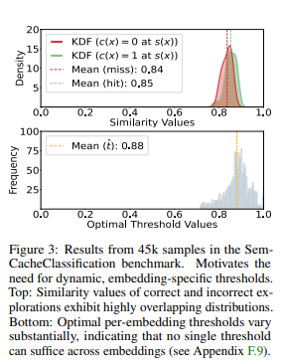
במקום לקבוע סף אחד לכולם, vCache לומד סף ייעודי לכל אמבדינג בקאש. מעבר לכך, במקום לקבל החלטה בינארית וקשיחה של "Hit או Miss", המערכת לומדת את ההסתברות לכך שהתשובה מהקאש תהיה נכונה עבור רמת דמיון נתונה. המשתמש מגדיר מראש את שיעור השגיאה המקסימלי שהוא מוכן לספוג (δ), והמערכת מתחייבת לעמוד בו.
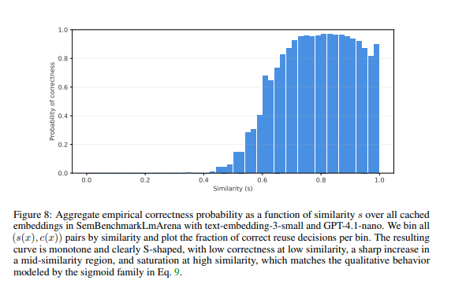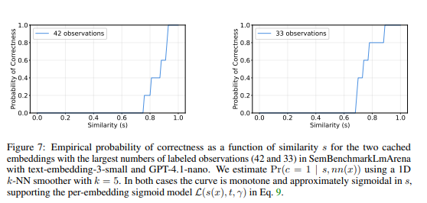
כותבי המאמר מתאימים את הקשר בין רמת הדמיון לנכונות התשובה באמצעות פונקציית סיגמואיד, בעלת טווח בין 0 ל-1, בעלת שני פרמטרים בלבד: t (נקודת המעבר) ו-γ (חדות המעבר). הבחירה בסיגמואיד אינה נובעת רק מנוחות חישובית; הם מדגימים אמפירית על גבי הדאטה שלהם (תמונות 7-8) שהעקומה האמיתית אכן נראית בקירוב כמו S-shaped.
המחברים מציעים לאמן מודל סטטיסטי עבור כל תשובה בקאש, שמנבא את ההסתברות שהיא תהיה נכונה בהתבסס על ניסיון העבר. מכיוון שלרוב אין מספיק דוגמאות עבר כדי מודל הזה יהיה מדויק מספיק, המאמר בוחר שלא לסמוך עליו כמו שהיא. במקום זאת, היא מסתכלת על התרחיש הגרוע והשמרני ביותר מתוך טווח ביטחון סטטיסטי (רצועת סמך או Confidence Band, שכלול confidence interval לעקומה המייצגת את המודיל). מתוך תרחיש זה מחשבים את τ, שהוא האחוז של הפעמים בהן חובה עלינו "לחקור" ולאמת את התשובה (כלומר לא לסמוך רק על הקאש) כדי להבטיח שלא נעבור את כמות השגיאות המותרת שהגדרנו.
בשביל כך המחברים מגרילים מספר אקראי בין 0 ל-1 בכל פעם שמגיעה בקשה חדשה. אם המספר שהוגרל קטן או שווה τ, המערכת בוחרת ב"חקירה" כלומר מתעלמת מהקאש ושולחת את הבקשה למודל לקבלת תשובה חדשה. אם המספר גדול מ-τ, המערכת בוחרת ב"ניצול" ומשתמשת בתשובה שכבר שמורה בקאש, וכך חוסכת זמן ומשאבים מבלי לסכן את האמינות הכוללת.
כמה הסתייגויות״ יש במאמר הוכחה מתמטית אמיתית, משפט 4.1 מוכיח שאם שתי הנחות מתקיימות, השגיאה נשארת מתחת ל-δ. אבל המילה "verified" בכותרת היא קצת שיווקית. ההנחה הראשונה(כל פרומפט חדש בלתי תלוי באחרים ומפולג זהה) נשברת בכל שיחה עם מספר הודעות, כי ההקשר הקודם משפיע על הבאות. ההנחה השנייה, שהקשר בין דמיון לנכונות הוא סיגמואידי, לא חייבת להתקיים, הוא יכול להיות רועש, לא מונוטוני, או תלוי בסוג המשימה. יש גם שאלה על הבנצ'מרקים עצמם: חלק מהפרומפטים ב-SemCacheLMArena נוצרו סינתטית על ידי GPT-nano, כלומר הם מובנית "נקיים" יותר ממה שיש בפרודקשן אמיתי. זה guarantee בתוך המסגרת שלהם, לא ערבות בעולם האמיתי.
vCache לא פתר את semantic caching אחת ולתמיד. הוא עשה משהו חשוב יותר: הבין שהבעיה האמיתית היא קליברציה של החלטת cache-hit, לא שיפור האמבדינג. הוא הופך semantic cache ממשהו "אינטואיטיבי אבל מסוכן" למשהו נשלט וסביר לפרודקשן. וזה כבר הישג יפה.

https://arxiv.org/pdf/2502.03771

